Отчёт по лабораторной работе №8
Адресация IPv4 и IPv6. Настройка маршрутизации
Авдадаев Джамал Геланиевич
Содержание

1 Цель работы
Изучение принципов маршрутизации в IPv4- и IPv6-сетях и принципов настройки сетевого оборудования.

2 Выполнение задания

2.1 Построение туннеля IPv6–IPv4
В ходе выполнения лабораторной работы в среде моделирования GNS3 была построена сеть согласно заданной топологии, включающая три маршрутизатора VyOS, два Ethernet-коммутатора и два оконечных устройства типа VPCS.
Устройства были переименованы в соответствии с требованиями задания с указанием имени учётной записи студента:
- маршрутизаторы: msk-dgavdadaev-gw-01, msk-dgavdadaev-gw-02, msk-dgavdadaev-gw-03;
- коммутаторы: msk-dgavdadaev-sw-01, msk-dgavdadaev-sw-02;
- оконечные устройства: PC1-dgavdadaev, PC2-dgavdadaev.
Между маршрутизаторами msk-dgavdadaev-gw-01 и msk-dgavdadaev-gw-03 был подключён анализатор трафика для последующего изучения обмена данными на уровне протоколов IPv4 и ICMP.
Сформированная топология сети представлена на рисунке ниже.
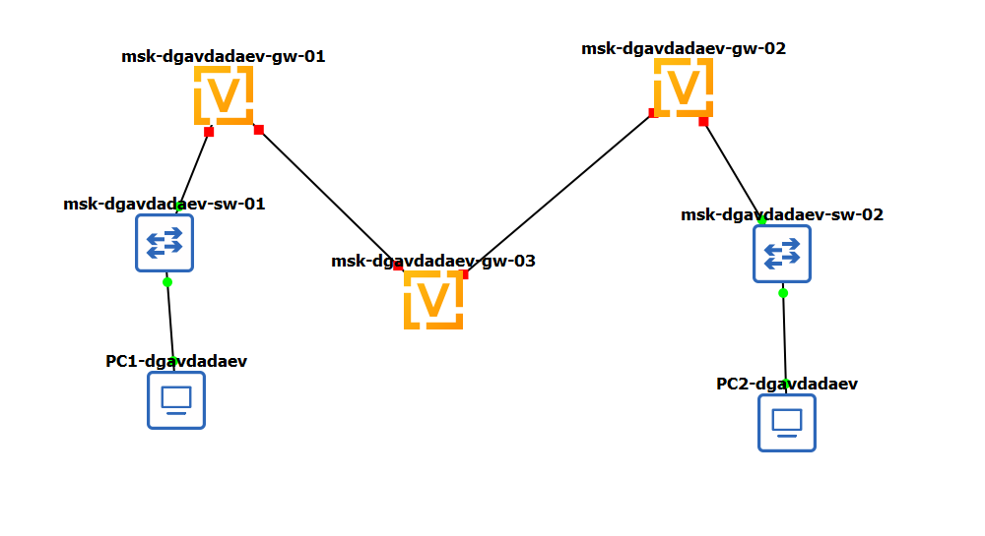
Топология сети IPv6–IPv4

2.1.1 Назначение IPv6-адресов оконечным устройствам
После запуска узлов на оконечных устройствах VPCS были вручную настроены IPv6-адреса в соответствии с заданием.
На PC1-dgavdadaev был назначен глобальный IPv6-адрес 1000::a/64, после чего конфигурация была сохранена командой save. Далее с помощью команды show ipv6 была проверена корректность назначения адреса и наличие link-local адреса.
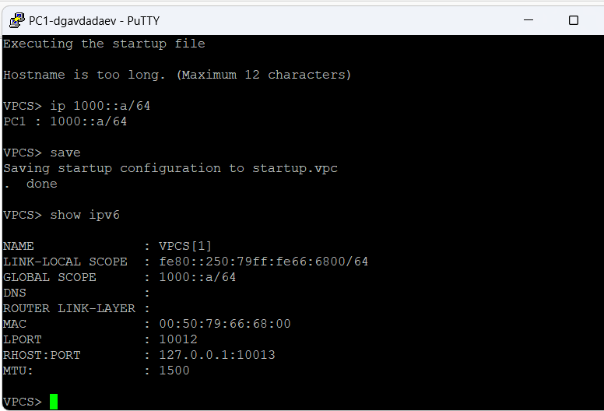
Настройка IPv6 на PC1
Аналогичным образом на PC2-dgavdadaev был настроен IPv6-адрес 1002::a/64. После сохранения конфигурации также была выполнена проверка текущих IPv6-параметров.
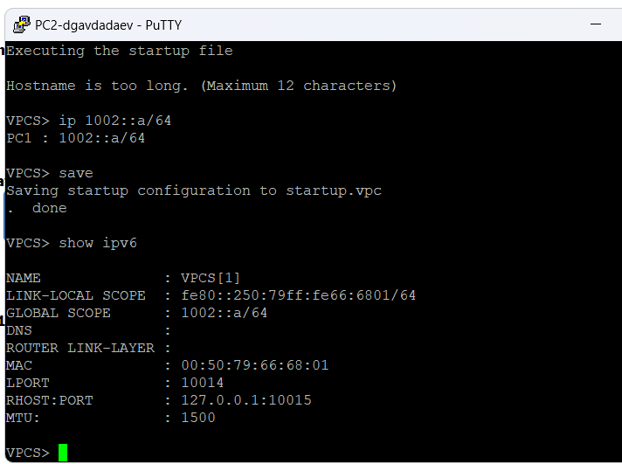
Настройка IPv6 на PC2
Сообщение «Hostname is too long (Maximum 12 characters)», выводимое при старте VPCS, связано с внутренними ограничениями эмулятора и не влияет на работу сети.

2.1.2 Установка и первичная настройка маршрутизаторов VyOS
На всех маршрутизаторах была выполнена установка системы VyOS. После завершения диалога установки устройства были перезагружены.
Далее каждый маршрутизатор был переведён в режим конфигурирования, где было изменено имя устройства в соответствии с принятой схемой именования. После внесения изменений конфигурация была применена и сохранена.
На маршрутизаторе msk-dgavdadaev-gw-01 были настроены следующие параметры: - интерфейсу eth0 назначен IPv6-адрес 1000::1/64 для связи с локальной сетью; - интерфейсу eth1 назначен IPv4-адрес 10.0.0.1/8 для соединения с маршрутизатором gw-03; - включена рассылка Router Advertisement для префикса 1000::/64.
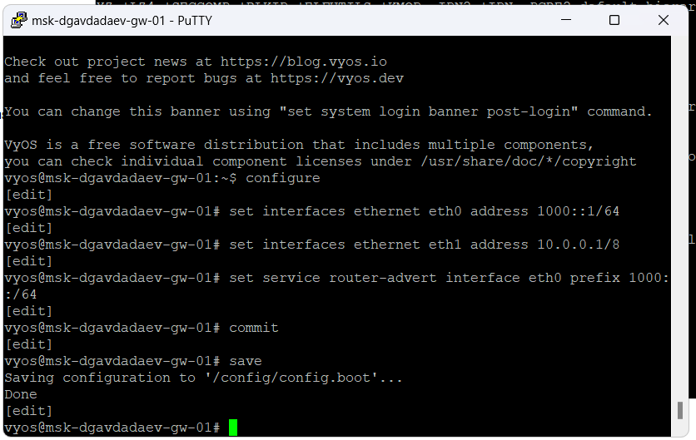
Конфигурация msk-dgavdadaev-gw-01
На маршрутизаторе msk-dgavdadaev-gw-02 была выполнена аналогичная настройка: - интерфейс eth0 получил IPv6-адрес 1002::1/64; - интерфейс eth1 — IPv4-адрес 20.0.0.2/8; - включена рассылка Router Advertisement для сети 1002::/64.
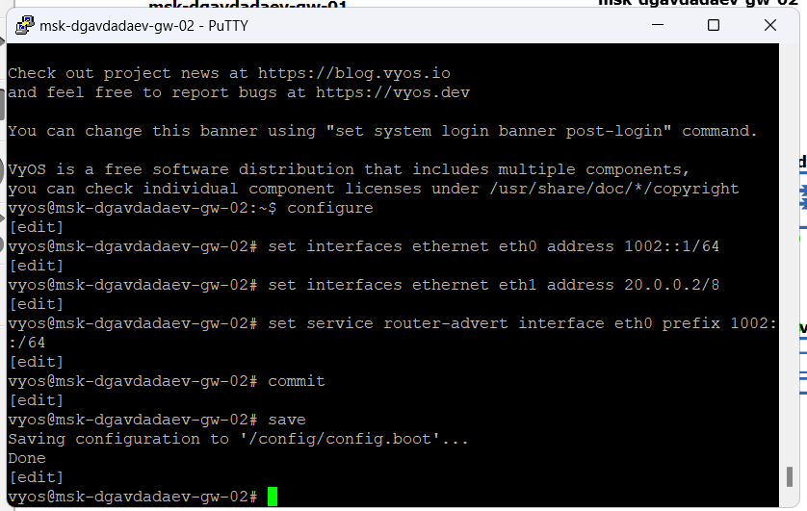
Конфигурация msk-dgavdadaev-gw-02
Маршрутизатор msk-dgavdadaev-gw-03 выполняет роль транзитного IPv4-узла. На нём были настроены только IPv4-адреса: - eth0 — 10.0.0.2/8; - eth1 — 20.0.0.1/8.
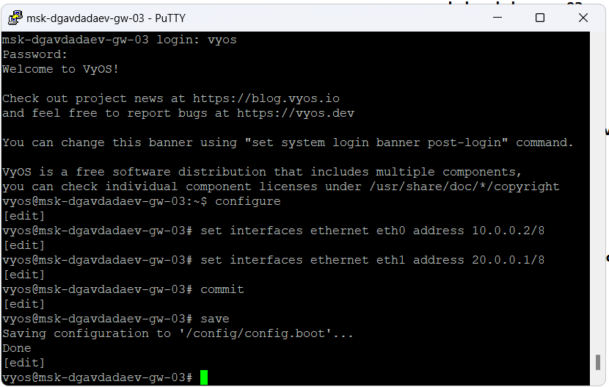
Конфигурация msk-dgavdadaev-gw-03

2.1.3 Проверка получения маршрутизатора по IPv6 на оконечных устройствах
После завершения настройки маршрутизаторов на оконечных устройствах была повторно выполнена команда show ipv6.
В выводе команд отображаются link-local адреса маршрутизаторов, что подтверждает корректную работу механизма Router Advertisement и автоматическое обнаружение шлюза по умолчанию.
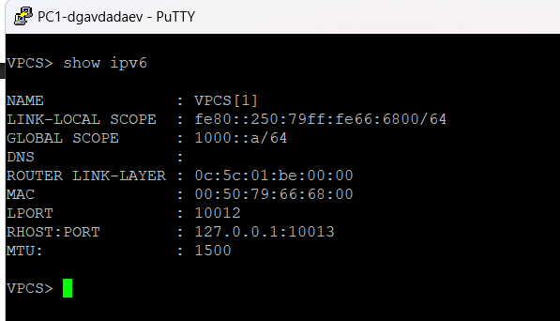
Проверка IPv6 на PC1
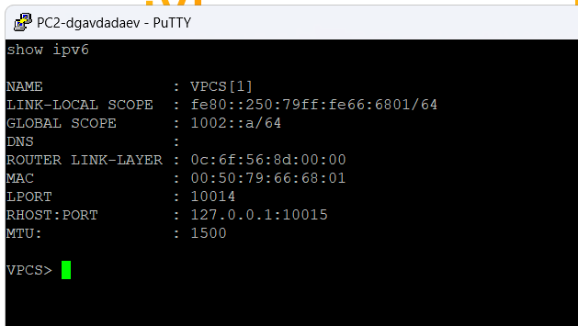
Проверка IPv6 на PC2

2.1.4 Проверка связности и анализ трафика
С маршрутизатора msk-dgavdadaev-gw-01 была выполнена проверка IPv4-связности: - соединение с узлом 10.0.0.2 устанавливается успешно; - попытки обмена ICMP-пакетами с адресами 20.0.0.1 и 20.0.0.2 завершаются ошибкой Network is unreachable.
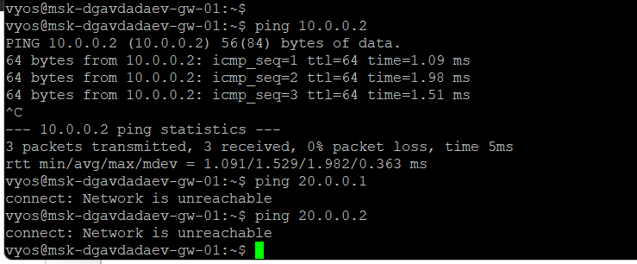
Проверка ping с gw-01
Полученный результат объясняется отсутствием маршрутов к сети 20.0.0.0/8 на маршрутизаторе msk-dgavdadaev-gw-01. Маршрутизация между сегментами IPv4 в данной конфигурации не настроена, поэтому доступ возможен только в пределах непосредственно подключённой сети 10.0.0.0/8.
Для подтверждения обмена данными был проанализирован трафик в анализаторе. В захваченных пакетах наблюдаются ICMP Echo Request и Echo Reply, а также ARP-запросы и ответы, используемые для определения MAC-адресов соседних узлов.
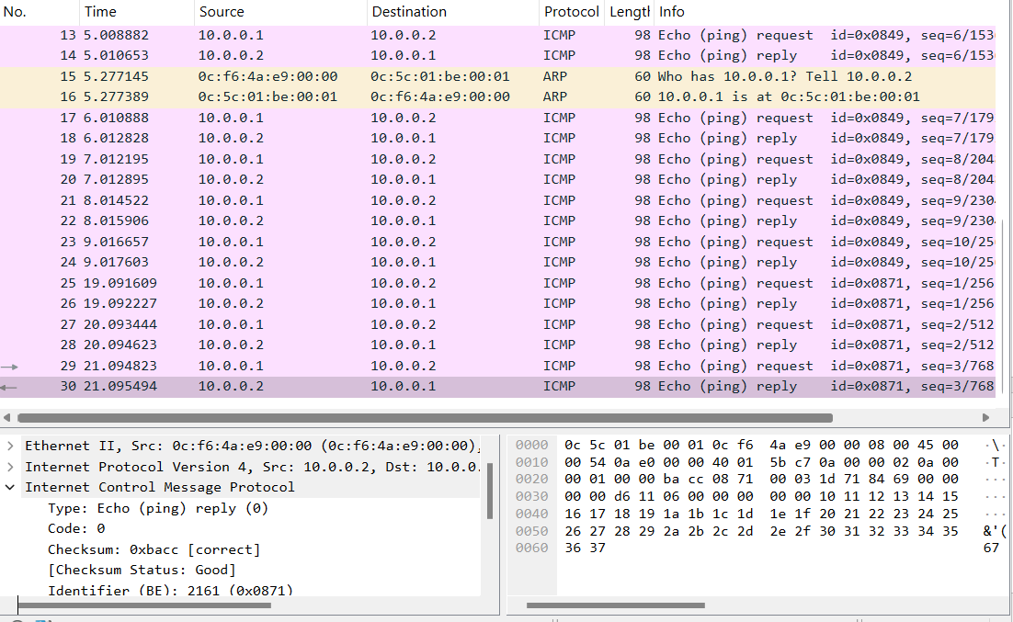
Анализ ICMP и ARP трафика

2.1.5 Настройка динамической маршрутизации IPv4 (RIP)
На следующем этапе лабораторной работы была выполнена настройка динамической маршрутизации IPv4 с использованием протокола RIP. Протокол RIP был выбран для автоматического распространения информации о маршрутах между маршрутизаторами, соединяющими IPv4-сегменты сети.
На маршрутизаторе msk-dgavdadaev-gw-01 в конфигурации протоколов был добавлен IPv4-сегмент 10.0.0.0/8, соответствующий сети, напрямую подключённой к интерфейсу eth1. После внесения изменений конфигурация была применена и сохранена.
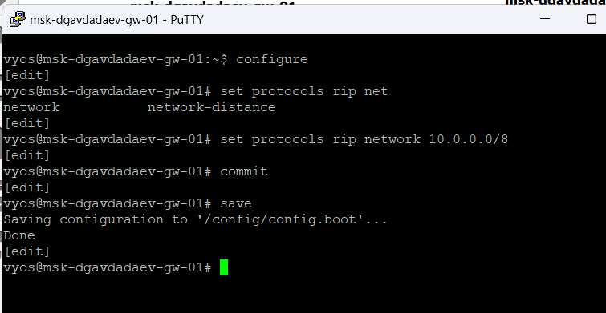
Настройка RIP на msk-dgavdadaev-gw-01
На маршрутизаторе msk-dgavdadaev-gw-02 был настроен протокол RIP для сети 20.0.0.0/8, связанной с интерфейсом eth1. После применения и сохранения конфигурации маршрутизатор начал обмен маршрутной информацией с соседними узлами.
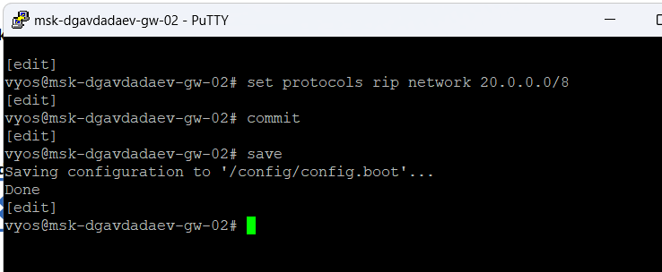
Настройка RIP на msk-dgavdadaev-gw-02
Маршрутизатор msk-dgavdadaev-gw-03, выполняющий роль транзитного узла между двумя IPv4-сетями, был настроен на участие в протоколе RIP сразу для двух сетей: - 10.0.0.0/8; - 20.0.0.0/8.
Это позволило обеспечить распространение маршрутной информации между сегментами сети.
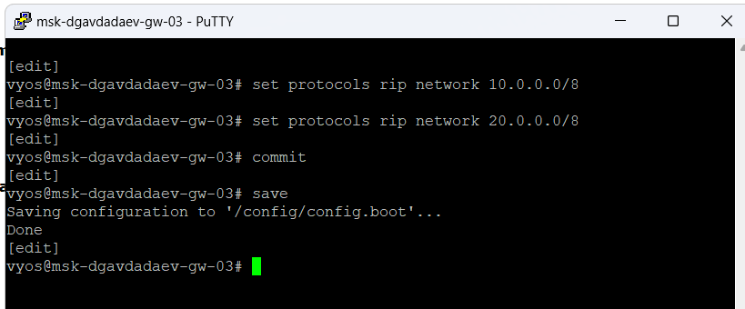
Настройка RIP на msk-dgavdadaev-gw-03

2.1.6 Проверка маршрутизации IPv4
После завершения настройки динамической маршрутизации была повторно выполнена проверка связности с маршрутизатора msk-dgavdadaev-gw-01.
В результате выполнения ICMP-запросов было установлено: - соединение с узлом 10.0.0.2 устанавливается успешно; - соединение с узлом 20.0.0.1 также устанавливается успешно; - узел 20.0.0.2 стал доступен, что свидетельствует о корректном распространении маршрутов по протоколу RIP.
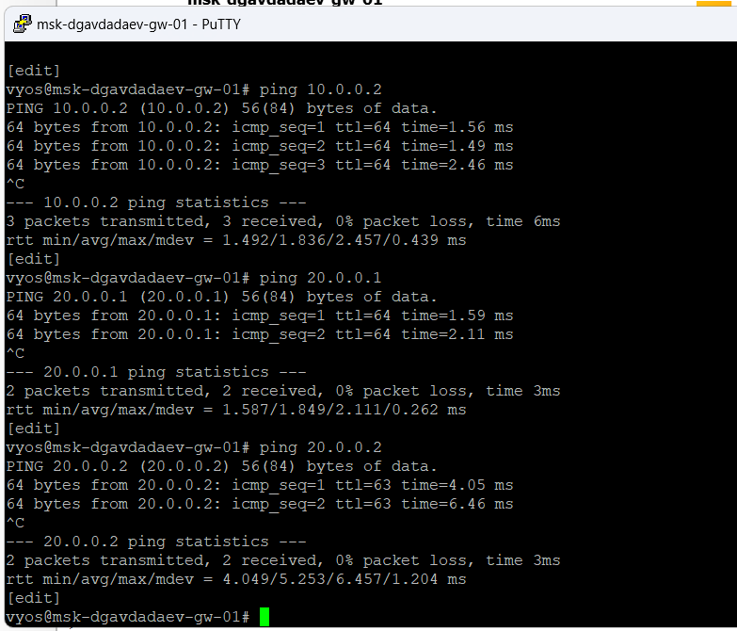
Проверка ping после настройки RIP
Подтверждение доступности всех IPv4-сегментов указывает на успешную настройку динамической маршрутизации между маршрутизаторами.

2.1.7 Анализ трафика протокола RIP и ICMP
Для подтверждения корректной работы протокола RIP и маршрутизации IPv4 был выполнен анализ трафика на соединении между маршрутизаторами msk-dgavdadaev-gw-01 и msk-dgavdadaev-gw-03.
В захваченном трафике наблюдаются: - пакеты RIPv2, передаваемые на мультикаст-адрес 224.0.0.9, используемые для обмена маршрутной информацией; - ICMP Echo Request и Echo Reply, подтверждающие успешную маршрутизацию пакетов между различными IPv4-сетями; - ARP-запросы и ответы, обеспечивающие сопоставление IP- и MAC-адресов на канальном уровне.
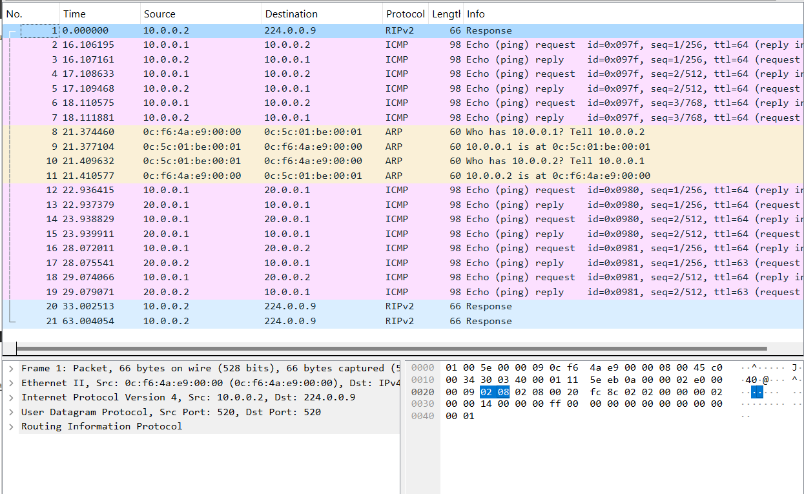
Анализ RIP и ICMP трафика

2.1.8 Настройка туннеля
На маршрутизаторе msk-dgavdadaev-gw-01 был создан туннельный интерфейс tun0 со следующими параметрами: - тип инкапсуляции — SIT; - IPv4-адрес источника — 10.0.0.1; - IPv4-адрес удалённого узла — 20.0.0.2; - IPv6-адрес туннельного интерфейса — 1001::1/64.
После применения и сохранения конфигурации туннельный интерфейс был успешно активирован.
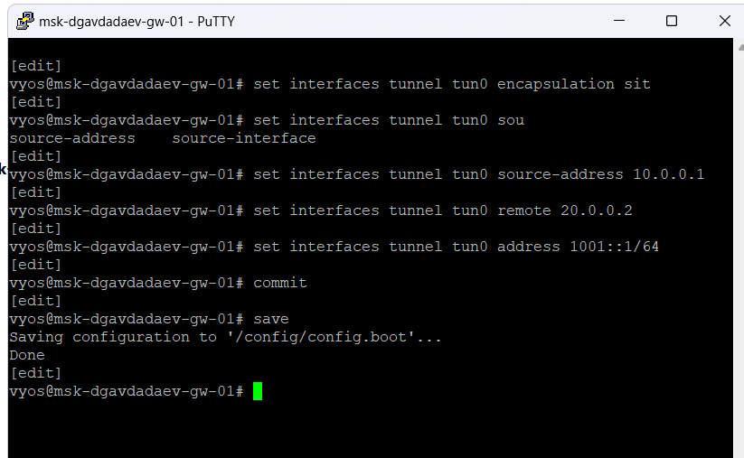
Настройка туннеля на msk-dgavdadaev-gw-01
На маршрутизаторе msk-dgavdadaev-gw-02 была выполнена симметричная настройка туннеля tun0: - тип инкапсуляции — SIT; - IPv4-адрес источника — 20.0.0.2; - IPv4-адрес удалённого узла — 10.0.0.1; - IPv6-адрес туннельного интерфейса — 1001::2/64.
Данная конфигурация обеспечивает логическое IPv6-соединение между двумя маршрутизаторами поверх IPv4-инфраструктуры.
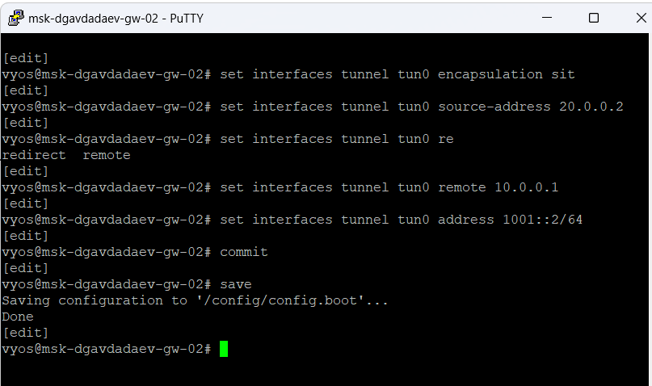
Настройка туннеля на msk-dgavdadaev-gw-02

2.1.9 Настройка статической маршрутизации IPv6
После создания туннеля была выполнена настройка статической маршрутизации IPv6 для обеспечения сквозной связности между IPv6-сегментами.
На маршрутизаторе msk-dgavdadaev-gw-01 был добавлен маршрут к сети 1002::/64 с указанием следующего перехода через туннельный адрес 1001::2.
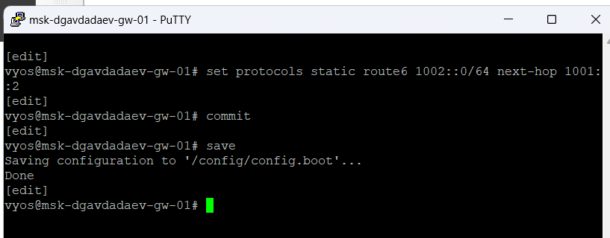
Статический IPv6-маршрут на msk-dgavdadaev-gw-01
На маршрутизаторе msk-dgavdadaev-gw-02 был настроен статический маршрут к сети 1000::/64 через следующий переход 1001::1.
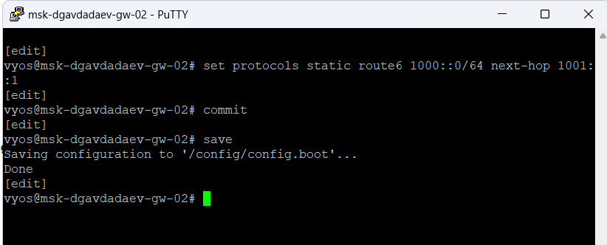
Статический IPv6-маршрут на msk-dgavdadaev-gw-02

2.1.10 Проверка доступности оконечных устройств по IPv6
После завершения настройки туннеля и маршрутизации была подтверждена IPv6-доступность между оконечными устройствами.
С узла PC1-dgavdadaev была выполнена проверка связности с PC2-dgavdadaev. ICMPv6-запросы успешно достигали адреса 1002::a, а трассировка показала прохождение пакетов через IPv6-шлюзы и туннельный интерфейс.
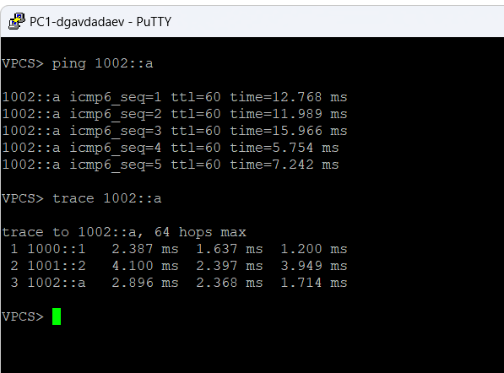
Ping и traceroute с PC1
Аналогичная проверка была выполнена с узла PC2-dgavdadaev в направлении PC1-dgavdadaev. Результаты подтверждают симметричную доступность IPv6-узлов.
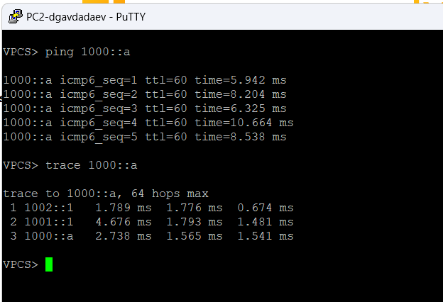
Ping и traceroute с PC2

2.1.11 Анализ прохождения пакетов по туннелю IPv6–IPv4
Для детального изучения работы туннеля был проанализирован трафик с использованием анализатора, подключённого к каналу между маршрутизаторами msk-dgavdadaev-gw-01 и msk-dgavdadaev-gw-03.
В захваченном трафике наблюдается следующая картина: - исходные IPv6-пакеты (ICMPv6 Echo Request / Echo Reply) между адресами 1000::a и 1002::a; - инкапсуляция IPv6-пакетов внутрь IPv4-пакетов с протоколом 41; - в заголовке IPv4 указываются адреса 20.0.0.2 и 10.0.0.1, соответствующие концам туннеля; - полезная нагрузка IPv4-пакета содержит полный IPv6-заголовок и ICMPv6-сообщение.
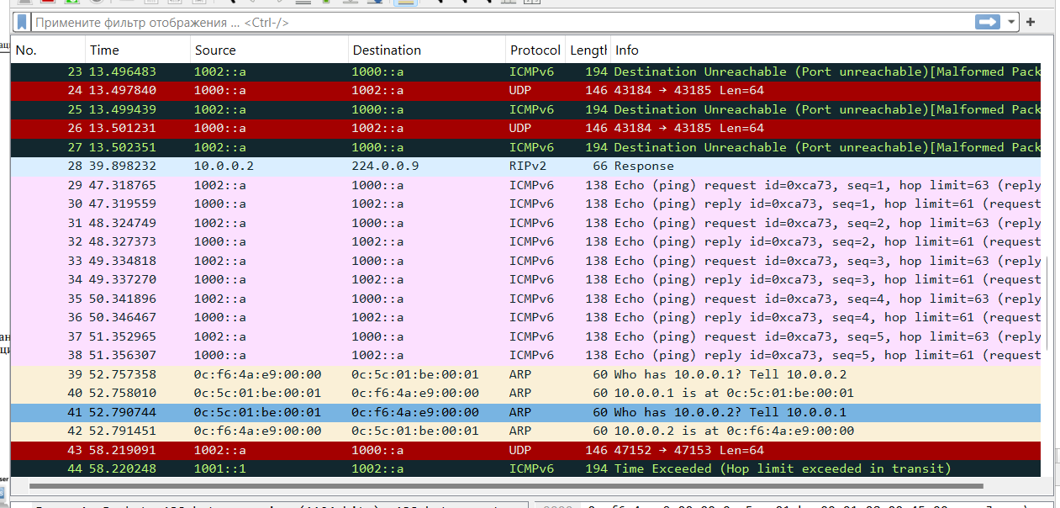
Общий вид трафика IPv6 через IPv4
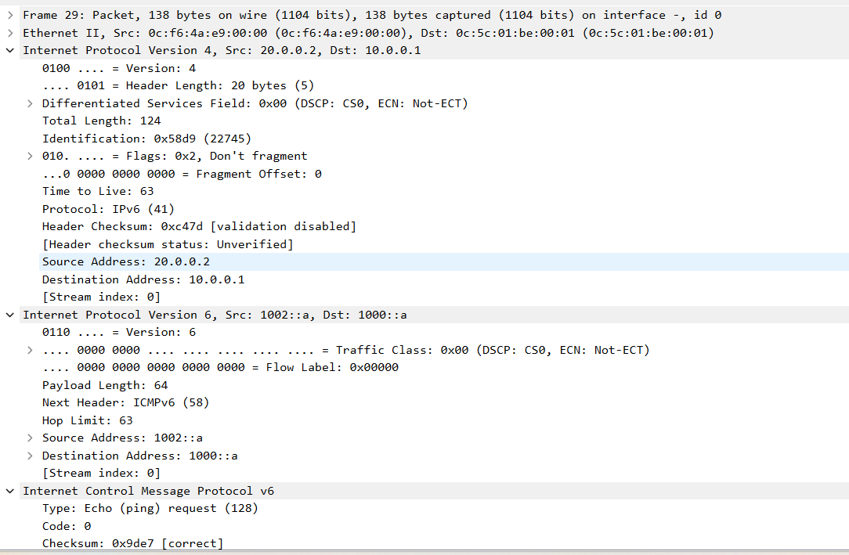
Детализация инкапсуляции IPv6 в IPv4

3 Заключение
В ходе выполнения лабораторной работы была изучена и практически реализована технология взаимодействия сетей IPv4 и IPv6 с использованием туннелирования в среде моделирования GNS3. Была построена составная сетевая топология с несколькими маршрутизаторами VyOS, оконечными устройствами VPCS и Ethernet-коммутаторами, а также выполнена их корректная адресация и настройка в соответствии с заданием.
В процессе работы была настроена динамическая маршрутизация IPv4 с использованием протокола RIP, что обеспечило автоматическое распространение маршрутной информации между сегментами сети. После этого был создан туннель IPv6-over-IPv4 (SIT), позволивший организовать логическое соединение между удалёнными IPv6-сетями поверх существующей IPv4-инфраструктуры. Для обеспечения связности IPv6-сегментов была дополнительно настроена статическая маршрутизация IPv6.
Проверка доступности оконечных устройств подтвердила корректность настройки туннеля и маршрутизации: ICMPv6-пакеты успешно передавались между узлами, а результаты трассировки показали прохождение трафика через туннельные интерфейсы. Анализ трафика с использованием Wireshark позволил наглядно проследить процесс инкапсуляции IPv6-пакетов в IPv4-пакеты с протоколом 41, а также подтвердить корректную работу протоколов ARP, ICMP, ICMPv6 и RIP.

